AÉRODYNAMIQUE DU FUSELAGE SEUL

Ceci est une ébauche rapide (mais enthousiaste) d’un texte que l’on pourrait composer sur ce sujet.
Le 18 avril 06, ce texte a été complété par une note sur la stabilité du diabolo, avec vidéo.
Le 18/03/2015 a été ajouté le lien vers la vidéo montrant le curieux comportement du cône de rétreint.

A la lecture du document « Le Vol de la Fusée », de Gil Denis, remis à jour et complété par Léo Côme (de Planète Sciences) :

http://www.planete-sciences.org/espace/publications/techniques/vol_de_la_fusee.pdf

...on peut remarquer que le C_{Nα} d’un rétreint de fuselage est un C_{Nα} négatif. Rappelons que le C_{Nα} est le coefficient exprimant la « prise au vent latéral », pour les petits angles d’incidence, d’un élément constitutif d’une fusée ; plus précisément, c’est le gradient par radian du coefficient de Portance de cet élément constitutif rapporté à la section du fuselage.

Rétreint

Cette négativité du C_{Nα} m’avait surpris lorsque je construisais un tableau Excel calculant le C_{Nα} d’un fuselage profilé (fuselage du type « Fusée de Tintin »), ce tableau décomposant le fuselage en jupes et rétreints élémentaires d’un nombre suffisamment grand pour en approcher la forme arrondie.
Jupes
élémentaires
Rétreints
élémentaires

Et pourtant, si difficile à concevoir que ce soit, c’est un fait : dans le cas général d’un fuselage profilé (et cela peut être le fuselage d’un avion, d’un dirigeable ou d’un sous-marin) la partie arrière (càd située en arrière du maître-couple et montrant des diamètres décroissants) crée bien un C_{Nα} négatif, c.à.d. qu’elle développe une portance négative (ou déportance).
Plus troublant encore, (et nous allons le voir) ce C_{Nα} négatif, composé avec le C_{Nα} positif de la partie avant, génère un moment qui rejette le foyer (CLP) très au devant de la pointe de l’ogive.

Afin d’approfondir ces notions, observons la stabilité aérodynamique d’un fuselage seul (sans empennage) composé d’une ogive (de forme conique, par ex.), d’une partie cylindrique, et d’un rétreint également conique interrompu par la sortie de la tuyère.
Schématiquement, cette fusée profilée peut être dessinée comme suit, avec les gradients de portances (C_{Nα}) que son déplacement dans l’air lui confère :

VVent
V2
V1,5
Les principes que nous dégagerons de l’étude de ce modèle de fuselage quelque peu anguleux resteront évidemment valables pour des fuselages composés d’éléments parfaitement "tangents" (càd se raccordant les uns aux autres sans angles vifs, comme une ogive elliptique sur un fuselage cylindrique) ou pour des fuselages parfaitement continus comme par exemple celui de la fusée lunaire de Tintin.

Observons les différents gradients de portance.
Pour mieux visualiser ces gradients, nous les représenterons ici comme des forces (alors qu’en toute rigueur ce ne sont que des coefficients multiplicateurs permettant de calculer les forces aérodynamiques) :
-On le sait, le C_{Nα} de l’ogive est de 2 (de par la Théorie des Corps Élancés).
-Le C_{Nα} de la partie cylindrique est beaucoup plus faible : négligeons-le ici.
-Le C_{Nα} du rétreint est un peu inférieur à 2 (puisque sa pointe est supprimée pour permettre le passage des gaz d’éjection (tuyère) : prenons le, pour mémoire, égal à 1,5 (voir le calcul du C_{Nα} d’un rétreint dans le Vol de la Fusée de Gil Denis). Ce C_{Nα} est négatif, c'est-à-dire qu’il créera une force dirigée à l’opposée de celle créée par le C_{Nα} de l’ogive.
Le graphique plus haut montre bien que, si la somme vectorielle des deux C_{Nα} est très faible (2 - 1,5 = 0,5), ces deux C_{Nα} génèrent ensemble un fort moment de rotation tendant à relever le nez de notre fusée.

Rappelons, à cet instant de la réflexion, que le CLP d’une fusée, point d’application des efforts aérodynamiques sur la fusée, peut également être considéré comme le point où tous les moments des C_{Nα} élémentaires de cette fusée s’annulent mutuellement.
Il en est ainsi du point de rotation O du fléau d’une balance : lorsque cette balance est en équilibre, ce point O est à la fois le point où les moments des deux poids en jeu F et F’ s’annulent et le point d’application de la résultante de ces deux poids :

F
F’
Point d’équilibre : les moments créés par F et F’ s’annulent l’un l’autre
O

Dans le cas d’une fusée simple (microfusée ou fusée à eau de base, par ex.) le CLP est ainsi le point où les moments du C_{Nα} de l’ogive et du C_{Nα} de l’empennage s’annulent l’un l’autre :
C_{N}Og =2
C_{N}Emp =3
C_{N}Total =5
CLP
Vent
Accessoirement, ce point d’équilibre des moments est aussi le point d’application de la portance totale (module 5), somme des portances élémentaires 2 et 3.

Mais revenons à notre fusée à cône de rétreint :

VVent
V2
V1,5

Si, comme nous l’avons dit plus haut, le C_{Nα} total de notre fusée est très faible (2 - 1,5 = 0,5), où est placé son CLP ? En d’autres termes : où est situé le point autour duquel tous les moments des C_{Nα} élémentaires s’équilibrent ?
Éh bien ce point d’équilibre des moments est situé en dehors de la fusée, très en avant de la pointe de l’ogive (à ~ 3 longueurs de fusée, dans notre cas) :

VVent
VC_{N}=2
VC_{N}=1,5
C_{N} Total =0,5
VCLP
Et voilà, Monsieur, pourquoi votre fusée profilée sans ailerons est instable !
Il faudrait, en effet, pour la stabiliser que son CdM soit situé devant son CLP, donc très en dehors de la matière qui la constitue.

(ce centrage est, par contre, réalisable sur un fuselage très léger constitué d’un seul cône d’ogive et d’un fuselage cylindrique : il faut lester fortement la pointe de l’ogive. (en réalité cette performance pourrait être réalisable dans la pratique en installant un lest important sur un pylône ne produisant aucune portance)
NOTE SUR LA MÉTHODE GRAPHIQUE DE COMPOSITION DE DEUX FORCES

Remarquons que dans cette étude, il s’avère extrêmement pratique, plutôt que d’effectuer un calcul numérique, d’utiliser la méthode graphique de composition des forces sur un objet.
Voici ci-dessous un schéma rappelant la construction nécessaire à la composition de deux forces de modules 4 et 2 (vecteurs noirs) appliquées aux extrémités d’un levier AB :
La construction consiste à intervertir les deux forces tout en inversant le sens de l’une d’elle au choix (vecteurs violets). La droite reliant les pointes de ces deux vecteurs violets coupe le levier AB en P, point d’application de la résultante des deux forces.

V4
V2
Résultante =6
VA
VB
VP

Cette méthode graphique générale de composition de deux forces, appliquée cette fois-ci à deux forces de sens contraires (4 et -2), montre bien que le point d’application P de la résultante est à l’extérieur du levier AB.
Évidemment, un calcul numérique donnerait le même résultat...
V4
V-2
Résultante =2
VA
VB
P (à l’extérieur de AB)

Indiquer que c’est la fin de la note

Revenons (toujours) à notre modèle de fusée.

VVent
V2
V1,5
VCdM

Passons en revue ses différents éléments constitutifs :
Le fuselage cylindrique : Négligeons (comme très faible) la portance qu’il développe.
Le cône d’ogive : Ici, comme presque toujours, le cône d’ogive est facteur d’instabilité aérodynamique (puisque son CLP propre est situé devant de CdM de la fusée).
C’est pour contrer cet effet déstabilisateur qu’en général nous ajoutons un empennage au bas de nos fusées.
Noter au passage que l’on soigne ainsi le mal par le mal, puisqu’on rajoute de la portance à la fusée pour soigner la portance de l’ogive. Simplement la portance de l’empennage que l’on rajoute est bien placée (en arrière du CdM de la fusée) alors que celle de l’ogive l’est mal (en avant de ce CdM). En fait, on équilibre l’aérodynamique de la fusée de la même façon qu’on équilibre le fléau d’une balance en rajoutant du poids d’un côté pour compenser un poids déstabilisateur placé de l’autre.

Le cône de rétreint : Le cône de rétreint de notre modèle de fusée, quant à lui, ne développe pas une portance, mais une déportance (elle est dirigée vers le bas, sur notre schéma). Mais cette déportance s’avère également factrice d’instabilité, puisqu’elle est appliquée en arrière du Centre des Masses (CdM) de l’engin ! : Elle tend à augmenter l’incidence déjà acquise par la fusée…
Noter au passage (voir ci-dessous) que cette déportance nous apparaît dirigée légèrement contre le vent de la vitesse, donc dans une direction opposée au phénomène (le vent) qui la produit, et c’est pourquoi cette déportance du cône de rétreint peut apparaître comme paradoxale.
VVent
V2
V1,5
VCdM

En réalité, cette déportance du cône de rétreint orientée "à contrevent" n’est que la composante normale de la force aérodynamique que ce cône reçoit. On peut imaginer que l’autre composante (la composante longitudinale) est beaucoup plus banalement (à vérifier) orientée vers l’arrière de la fusée.

V2
Force aérodynamique
VCdM
Déportance
Traînée
Vent

Ce sont des phénomènes de décomposition des forces comme celui-ci qui font avancer les voiliers contre le vent (cette allure paradoxale fut d’ailleurs longtemps interdite par le Vatican comme une manifestation du Diable).

EXPÉRIENCE DU RECUL D’UN FUSELAGE SANS EMPENNAGE

Les réflexions qui précèdent m’ont inspiré une expérience que j’ai mise en pratique immédiatement sur une plage finistérienne : j’ai présenté à la brise, culot au vent, un fuselage sans empennage (fabriqué sur le modèle des fusées à eau, constitué donc simplement d’une ogive et d’une partie cylindrique longue de 4 diamètres d’ogive). Ce fuselage de ~6 cm de diamètre, convenablement lesté, était suspendu par un fil très près de son culot comme on le voit ci-dessous.

Vent

J’ai pu constater très vite que ce fuselage culot au vent refusait de se comporter en girouette (une girouette dont la pointe, celle de l’ogive, aurait indiqué la direction vers laquelle va le vent) (une anti-girouette, en quelque sorte) : Le fuselage affichait en effet une nette volonté de se mettre en travers du vent.
Au demeurant, cette volonté s’exprimait également dans le sens vertical et l’axe de l’engin se cabrait systématiquement vers le haut ou le bas. Je dus rajouter le hauban de fil visible en pointillé sur le dessin ci-dessus afin que cette tendance ne puisse plus s’exprimer. (en toute rigueur, la mise ne tension de ce hauban devrait modifier, sur le schéma ci-dessus, l’angle du fil principal de suspension, mais nous simplifions ici le dessin). Voici ce que cela donnait pour de vrai :

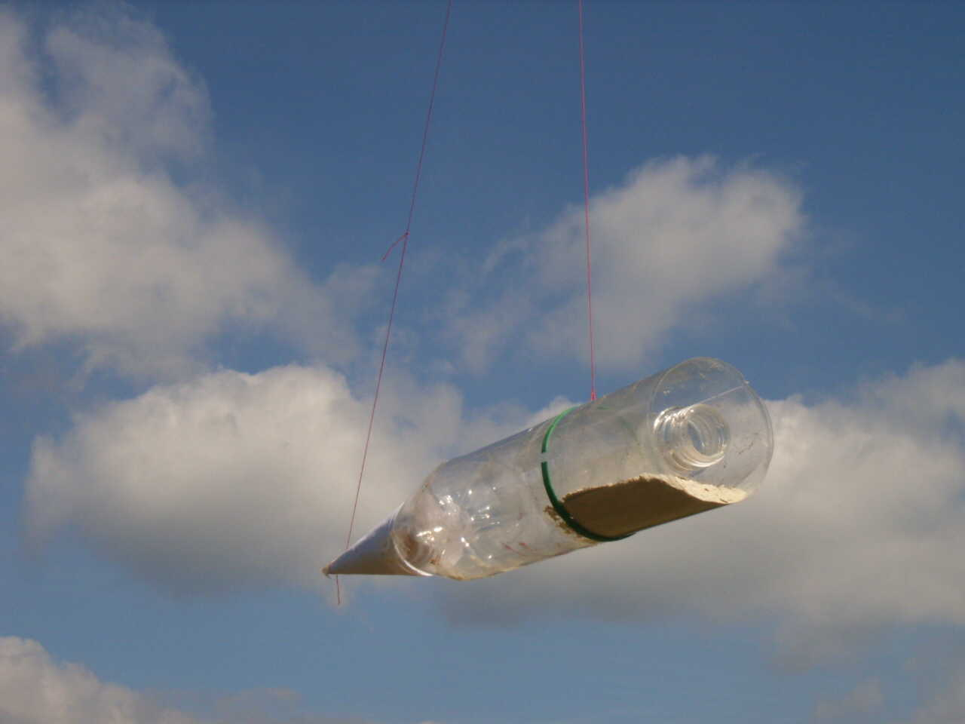

Cette adaptation faite, et compte tenu de l’imprécision causée par la variabilité importante du vent en direction, je pus constater que le fuselage se stabilisait, culot au vent, à 35 ou 40° de chaque côté du lit du vent. Autrement dit, il refusait de séjourner dans les 70 ou 80° d’angle du secteur arrière :
Vent
Secteur interdit

À la réflexion, ce comportement me semblait cadrer excellemment avec la propension d’un cône de rétreint à développer une déportance (ici déstabilisatrice). La vivacité avec laquelle le fuselage sort de la zone interdite est assez impressionnante.

Finalement, le fuselage non empenné se montre donc instable lorsqu’il va en avant et instable lorsqu’il va en arrière ! Il ne faut pas s’étonner alors s’il se stabilise dans la position intermédiaire (càd en travers du vent) et donc qu’il manifeste une propension souvent constatée à revenir au sol à plat (ce qu’on appelle à tort un retour au sol en vol plané).

STABILITÉ DU CÔNE DE RÉTREINT

Partant de ces constatations encourageantes, je me suis demandé s’il était possible de mettre en évidence cette portance "paradoxale" générée par le cône d’ogive lorsqu’il est dans cette position inversée (donc lorsqu’il est devenu un cône de rétreint), mais ceci en ne faisant entrer en jeu dans l’expérience que le cône seul (la présence du fuselage nuisant en effet à la clarté de l’expérience précédente). J’avais même l’idée de mesurer la plage angulaire où cette portance se développe.
Je savais, pour l’avoir pratiqué, qu’il est aisé de mettre en évidence la portance générée par un cône d’ogive et même de déterminer la position de son CLP en plaçant ce cône sur un pivot ou, comme ci-dessous, suspendu (convenablement lesté) à un fil dans le vent météo :

Vent
VLest
Fil
Supprimer flèche montrant le fil
(on peut également le faire chuter librement, toujours convenablement lesté)

Il faut bien noter que, d’après le Vol de la Fusée (et la théorie des Corps Élancés) la portance d’un cône de rétreint est orientée à l’opposé de l’angle qui la suscite (voir le schéma ci-dessous : lorsque le cône tourne vers le haut, la portance du cône de rétreint est dirigée vers le bas).
VVent
VRotation
VPortance
O
(axe de rotation)

J’étais donc en droit d’imaginer que ce cône de rétreint se montrerait stable dans le vent si je l’articulais sur un axe de rotation (axe de pivot) placé à sa pointe O.
Cependant, pour cette expérience, je ne pouvais laisser le cône ouvert à tout vent. J’eus donc l’idée de le pourvoir d’une calotte sphérique dont le centre serait placé également en O. Pourquoi ?
Parce que, comme on le pressent intuitivement, la résultante des forces aérodynamiques de pression sur une calotte de centre O passe par ce centre O (et ceci quelle que soit la valeur locale de cette pression) puisque tous les éléments de surface de la calotte ont leur normale passant par ce point O (nous publierons prochainement u texte sur ce point très intéressant, à propos de la stabilité des capsules spatiales). La présence de cette calotte sphérique de centre O serait donc sans effet sur la rotation du cône de rétreint et donc sur le déroulement de notre expérience (pour autant qu’on néglige, comme beaucoup plus faibles, les forces de frottement visqueux de l’air sur cette calotte).

Grâce à cette calotte, je pouvais donc espérer que le cône de rétreint se comporterait dans un courant d’air comme s’il était seul (on néglige ici les défauts d’écoulement créés par le raccordement anguleux entre la calotte et le cône).

Voici, ci-dessous, le cône de rétreint dessiné à présent de côté (on aperçoit l’axe de pivot) :

VVent
VAxe de pivot
VO

Mes observations dans le vent météo, sur la même plage, me démontrèrent en effet que ce cône de rétreint, placé dans le vent est paradoxalement stable : Il se dégageait de l’expérience une zone angulaire de stabilité de quelque 20° de part et d’autre de l’axe.
Encore la sortie de cette zone de stabilité était-elle consécutive à des prises d’élan angulaire importantes du cône, prises d’élan que j’attribuai au manque de constance en direction de la brise de mer (force 2 Beaufort) : les sorties de la zone de stabilité se produisaient en quelque sorte par accumulation de l’énergie cinétique de rotation (on verra plus loin que ce n’était pas tout à fait la bonne explication).
De plus, la brise était également irrégulière en vitesse, et selon un phénomène qui peut compter beaucoup dans l’amortissement en lacet d’une fusée (nous pourrions y revenir), l’énergie cinétique accumulée par le cône lors d’un séjour d’un côté du lit du vent pouvait n’être pas compensée par l’énergie (dirigée en sens contraire) reçue lors du séjour immédiatement consécutif de l’autre côté du lit du vent (ceci si la force du vent venait à décroître au cours de ce dernier séjour) : Ma soufflerie Mach 10 ⁻² (une vitesse ~ constante, cette fois), restée nécessairement à la maison, m’apparaissait donc, à distance, comme un havre de paix aérodynamique.

STABILITÉ DU CÔNE DE RÉTREINT EN SOUFFLERIE

Au retour des vacances d’été, ayant fabriqué un nouveau cône (en papier roulé), doté de sa calotte sphérique (en papier mâché), et ayant articulé l’ensemble sur un axe de pivot en corde à piano (cet axe passant par la pointe du cône) j’entreprends donc de nouveaux tests dans ma soufflerie :

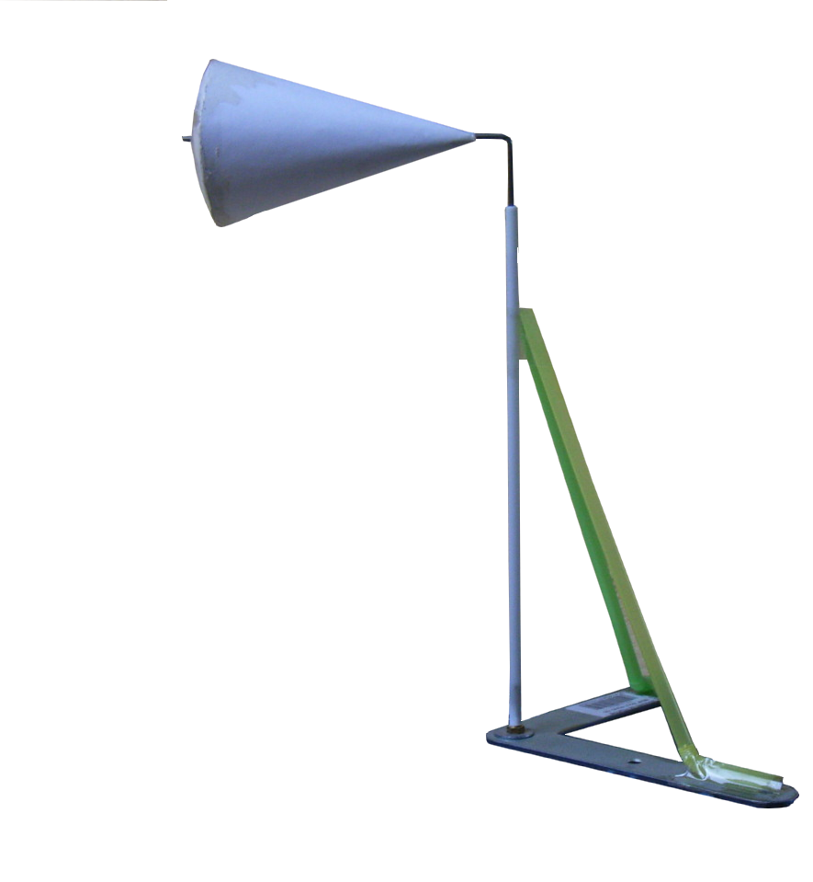
Le courant d’air dans la chambre d’essai de cet engin n’est pas très rapide (5 m/s, 18 Km/h, produits par un simple ventilateur de salon) mais il m’a suffi, jusque là, pour faire des expériences très probantes.

J’installe donc mon cône de rétreint dans la veine et assez rapidement, je peux constater que si j’oriente le cône légèrement en travers du vent (jusqu'à 25° d'un côté) il a bien tendance à revenir vers le lit du vent.

C’est là ce que je voulais démontrer : qu’éloigné de l’axe du vent, le cône développe une portance tendant à le remettre dans l’axe. Disposé ainsi calotte face au vent, mon cône est donc stable.

Sauf que cette stabilité est instantanée (en aérodynamique, on dit statique) : J’observe en effet que les oscillations du cône de rétreint dans la soufflerie ne sont pas amorties (comme le seraient celles d’une fusée standard dans la même veine) :
Voici le lien vers une vidéo montrant ce comportement contre-intuitif du cône de rétreint (placé pointe vers l’aval de l’écoulement) lorsqu’il est articulé autour de sa pointe, à savoir sa tendance à ramener son axe dans l’axe du vent :

http://perso.numericable.fr/fbouquetbe63/gomars/videos/retreint.wmv

Ce qu’il faut réussir à voir, dans cette vidéo, c’est que le cône est mû par une tendance instantanée (dite statique) à revenir dans l’axe, mais qu’il y revient trop vivement, ce qui le conduit à toujours être rejeté (dynamiquement) de sa position d’équilibre au bout d’un certain nombre d’oscillations.

De fait, une deuxième vidéo, où la rotation autour de la pointe du cône est amortie hydrauliquement, montre la même tendance du cône de rétreint à revenir dans l’axe du vent, mais avec ici une stabilisation de ce retour :

http://perso.numericable.fr/fbouquetbe63/gomars/videos/retreintamort.wmv

Revenons au passage sur cette notion d’amortissement dans le cas d’une fusée en vol :
Supposons qu’une fusée en vol (à vitesse supposée constante) s’écarte d’un angle α de l’axe de sa trajectoire, sous l’effet d’une perturbation.

Perturbation du vol d’une fusée

La portance que l’ensemble de ses surfaces génèrent (portance qui est située, on le sait, en arrière de son CdM) produit un moment de retour vers l’axe du vol.
Ce retour vers l’axe se produit (avec une certaine inertie) avec une certaine vitesse de rotation W. Selon un repère lié au CdM de la fusée, la vitesse linéaire locale de l’empennage est proportionnelle à la distance empennage – CdM (appelons-la Δ : c’est la fameuse Marge Statique) ainsi qu’à la vitesse de rotation W. On peut dessiner ce vecteur vitesse et le nommer Δ.W .
La composition de ce vecteur vitesse propre de l’empennage Δ.W avec V, le vecteur vitesse sur trajectoire de la fusée, se fait classiquement à l’aide d’un triangle. La résultante de ces deux vecteurs est Vr, le vecteur vitesse ressenti réellement par l’empennage (c’est ce vecteur vitesse d’écoulement de l’air qui génèrera la portance, d’après son module et d’après son incidence).

Composition des vitesses lors de l’alternance motrice

Observons un instant ce vecteur vitesse : il est un peu moins long en module que le vecteur V , mais surtout il frappe l’empennage avec moins d’incidence que l’aurait frappé le seul vecteur V (sans la rotation de la fusée, donc).
Laissons aller la fusée.
Au moment où elle repasse dans l’axe, après cette première course de retour à l’axe, la fusée a accumulé une certaine énergie cinétique de rotation. Elle doit donc dépasser l’axe et entreprend une course de l’autre côté.
Pour cette deuxième course où la fusée s’éloigne de l’axe de la trajectoire, on peut également dessiner le triangle des vitesses. On note en observant celui-ci que le vecteur vitesse résultant est un peu plus fort en module que le vecteur V, mais surtout qu’il attaque l’empennage avec plus d’incidence que l’aurait frappé le seul vecteur V : ainsi la course d’éloignement de l’axe va recevoir plus d’énergie de l’air que la course de retour à l’axe n’en avait reçue.

Composition des vitesses lors de l’alternance résistante

La course d’éloignement sera donc freinée totalement avant d’atteindre -α , l’angle symétrique de la perturbation d’origine…
Ainsi, de courses de retour à l’axe en courses d’éloignement de l’axe, les oscillations de la fusée ne peuvent que s’amortir : la fusée se stabilise bientôt sur sa trajectoire (d’autant plus lentement que Δ est faible).

Dans l’un de ses textes, James Barrowman a proposé une expression analytique de l’amortissement dynamique du vol de la fusée. Lorsque l’on met en équation le phénomène tel que nous venons de le décrire, on en arrive au même résultat analytique…
On ne peut donc pas dire que l’amortissement des oscillations de la fusée soit tributaire d’un phénomène dissipatif (qui ferait appel à une transformation de l’énergie de rotation de la fusée en chaleur), même si évidemment une certaine dissipation de l’énergie cinétique se produit…

Quittons maintenant les grands espaces pour revenir dans notre veine d’essais. Nous disions plus haut qu’au contraire d’être amorties, les oscillations du cône de rétreint se montraient amplifiées !
La cause en est que la composition des vitesses (la vitesse du flux d’air et la vitesse linéaire née de la rotation du cône) produit un résultat inverse à celle que nous avons évoquée plus haut : les course de retour à l’axe reçoivent toujours plus d’énergie aérodynamique que les courses d’éloignement de l’axe : le système est instable (on dit que ses oscillations divergent)… On pourrait aussi dire que les alternances résistantes sont toujours (énergétiquement parlant) plus faibles que les alternances motrices.

Ainsi, au bout de 3 ou 4 alternances, le cône finit toujours par sortir de la zone de stabilité (zone angulaire de 50° en tout).

Il n’est pas dit pourtant que la stabilisation du cône de rétreint dans la veine d‘essais soit impossible : on pourrait, par exemple, adjoindre à son système de pivot un amortisseur hydraulique ou, plus simplement, on pourrait noyer la corde à piano servant de pivot dans une once de graisse de silicone : les mouvements du cône devraient en être suffisamment freinés pour compenser l’amplification aérodynamique des ses mouvements…

CONCLUSIONS (de cette partie)

Quelle sont les conséquences pratiques de ces réflexions sur le vol de nos fusées ?
Elles expliquent mieux comment une fusée de marge statique très faible peut facilement opérer un retour au sol « à plat » :
À l’occasion du recul de l’engin à l’apogée (dans le cas d’un vol parfaitement vertical), le cône d’ogive (qui se comporte comme un élément déstabilisateur) conjugue son action à celle du trop faible empennage pour placer la fusée en travers du vent de sa course. Si l’inertie accumulée dans ce premier mouvement est trop forte, la course angulaire se poursuit mais avec une portance de l’ogive qui sera redevenue positive et qui donc tendra à ramener la fusée en travers.
En travers du vent, l’aérodynamique de la fusée n’est plus du ressort des formules de Barrowman (celles du « Vol de la Fusée ») posées pour de faibles incidences. Un autre équilibre se met en place avec de fortes variations du point d’application de la résultante aérodynamique.

Il faut noter que la position en dehors de la matière du CLP d’un fuselage profilé (tel que celui de la fusée de Tintin) est connue depuis le début du 20éme siècle.
Au reste, c’est à tort que nous parlons d’un seul CLP puisque, selon le sens de son mouvement, un mobile aérien profilé est doté de deux CLP symétriques, chacun correspondant à un sens de la marche.
Ce paradoxe s’est vite trouvé une utilité lorsqu’il s’est agit de stabiliser les premiers dirigeables et les premiers sous-marins.
Il est utile également pour comprendre pourquoi une simple bouteille de limonade (dont on peut assimiler la forme à un cylindre terminé à chaque bout par deux hémisphères), élevée au rang de fusée à eau sans ajout d’aucun empennage, opèrera toujours, après un vol tournoyant, un retour au sol à plat : elle possède typiquement les deux foyers sur son axe, bien en avant et en arrière de son volume, les quels foyers deviennent actifs alternativement pour stabiliser le mobile dans une position proche de la normale à la trajectoire…

EXTENSION RAPIDE AU DIABOLO

Les projectiles en forme de diabolo sont utilisés (sous ce nom) dans les sports de tir. Il faut noter qu’on ne les projette pas dans l’air comme les diabolos des jongleurs perpendiculairement à leur axe de symétrie mais bien parallèlement à cet axe :

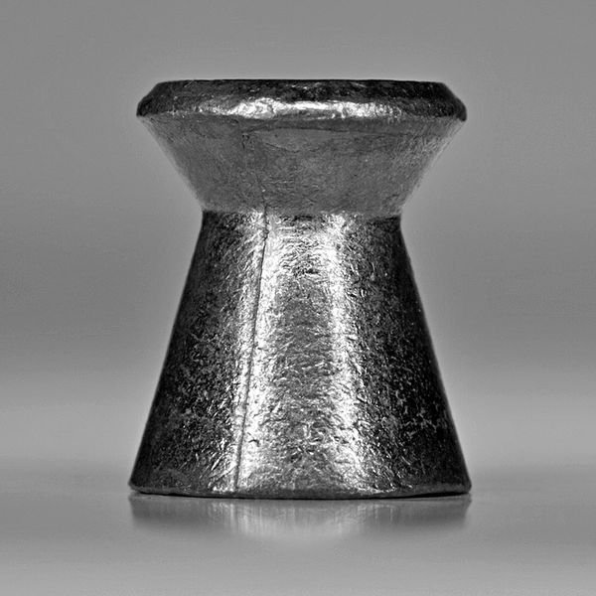
Image Wikipédia, pellet (air gun)

Il est assez contre intuitif que ce corps de formes tarabiscotées se montrent stables lorsqu’il fend l’air. Mais, si l’on se souvient des propriétés également contre intuitives du cône de rétreint, la stabilité du diabolo est plus aisée à expliquer.
Nous vous laissons démontrer cette stabilité, ce qui est facile par application de la méthode graphique de composition des portances ou déportances.

Nous avons testé un diabolo en polystyrène dans notre soufflerie horizontale.
Le voici, pris sur le vif, dans l’exercice de sa troublante stabilité :

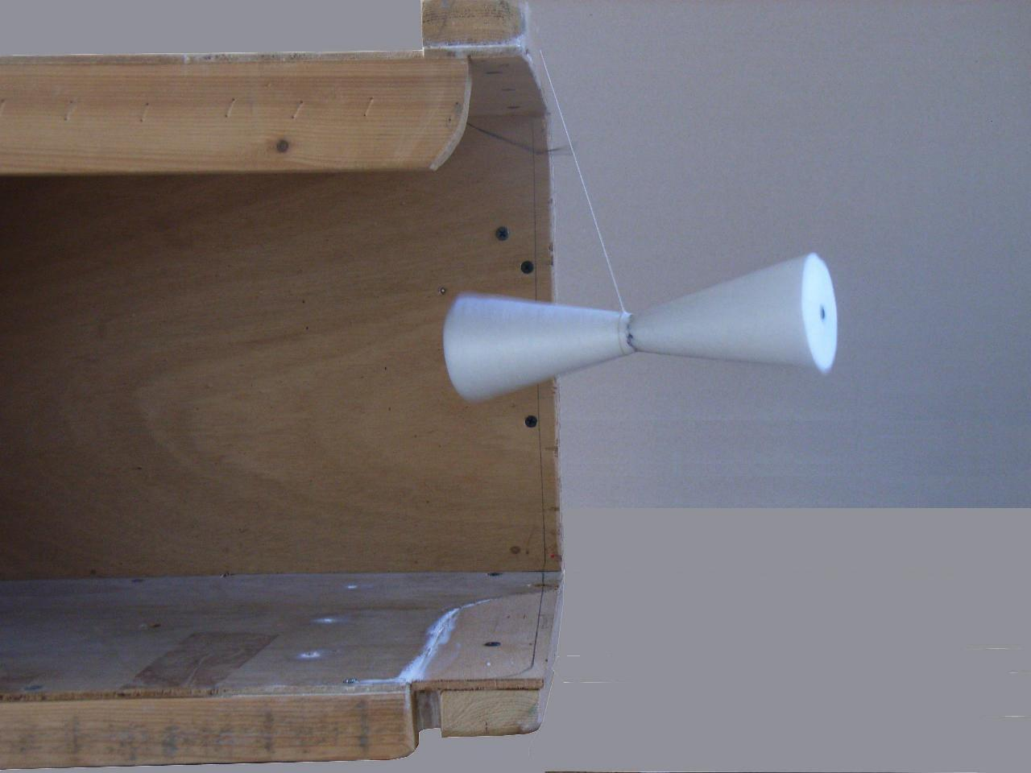

Cela secoue beaucoup (sans doute à cause des turbulences générées par la base du cône qui se présente face au flux). Mais jamais le diabolo ne quitte sa position pour se mettre en travers ou faire un tête à queue.
Mieux, lorsqu’il est abandonné en travers dans le flux d’air, le diabolo se paye le luxe, à l’occasion de l’un ou l’autre de ses soubresauts, de reprendre de lui-même la position frontale que l’on voit ci-dessus.

D’autres essais ont été effectués, plus tard, après qu’une calotte sphérique soit venue habiller la base du cône faisant face au flux. Comme pour l’expérience du cône de rétreint, le centre de cette calotte est choisi sur l’axe de pivot (donc ici au point de contact des deux troncs de cône) afin qu’aucune des forces de pression sur cette calotte ne produise de moment de lacet. Cette configuration ne diminue cependant pas les embardés angulaires que subit le diabolo.

Une vidéo AVI de 12,8 Mo montre l’étonnante stabilité du diabolo formé de deux troncs de cônes symétriques. La calotte sphérique se trouve ici à l’arrière du mobile, mais la disposer à l’avant ne calme en rien les mouvements du mobile…

D’une façon générale, on peut retrouver ces vidéos (avec beaucoup d’autres) sur notre page :

http://perso.numericable.fr/~fbouquetbe63/gomars/inosvideos.htm

Bernard de Go Mars !
http://perso.numericable.fr/fbouquetbe63/gomars/physique.htm

Le 18/03/2015 (pour les derniers ajouts)

